上海政协常委呼吁加强高端科研仪器技术攻关，提高国产化率
来源： 上观新闻
12月8日上午，上海市科技工作党委、市科委召开2020年上海科技创新工作情况通报会，向上海各民主党派市委、人大代表、政协委员及相关组织、部门通报情况，认真听取他们的意见和建议。市政协常委、中国科学院上海微系统与信息技术研究所研究员李昕欣建议，上海可加强高端科研仪器领域的技术攻关，加快培育这个领域的本土企业，提高国内实验室“基础设施”的国产化率。
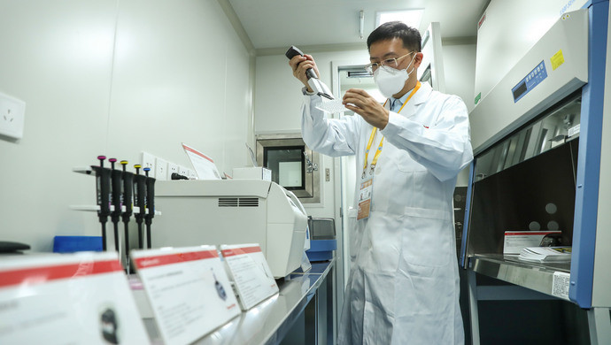
“走进国内实验室看看，那些高端科研仪器有多少是进口产品？比例是很高的。”李昕欣说。科研仪器是科技创新的“基础设施”，如果这个领域的高端产品始终来自进口，我国科技创新就会受到一定程度的掣肘。赛默飞、岛津、安捷伦……在科研仪器行业的全球排名前20位企业中，没有一家是中国企业，基本都来自欧洲、美国和日本。
上海能否在“十四五”期间改变这一局面？李昕欣建议，上海科技界、产业界可加强研发投入，打破学科领域分割，力争占领科技创新策源的这个高点，在新一代科研仪器研发上追赶国际先进水平。据介绍，新一代科研仪器具有微型化、综合性特点。随着集成电路技术的进步，如今一些仪器已从过去实验室里的“大家伙”浓缩成装有芯片的微型仪器，可被技术人员携带到各个地方，实现食品安全、水质等诸多领域的现场检测。此外，越来越多的功能集聚到单台仪器上，使其能进行综合性测试。

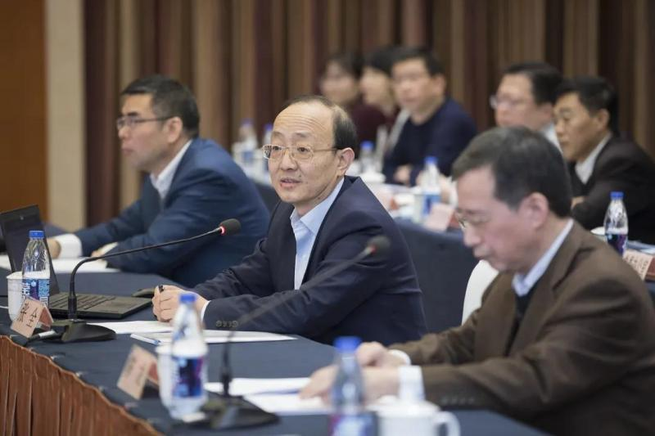
上海市科委主任张全通报2020年上海科技创新工作情况。
据了解，这一建议与正在编制的《上海市建设具有全球影响力的科技创新中心“十四五”规划》有不谋而合之处。“十四五”规划编制专家、上海市科学学研究所战略规划研究室主任朱学彦副研究员调研发现，国际环境的变化，让上海一些实验室面临“断供”隐患。科研仪器、实验试剂、科研软件、科学数据库、生物种质……过去，这些软硬件工具大多靠进口；而今，获取部分科研工具的难度大幅增加。为此，一系列基础研究功能模块的国产替代已提上议事日程。“十四五”期间，上海将加强这个领域的研发投入，为基础研究和应用基础研究“保驾护航”。
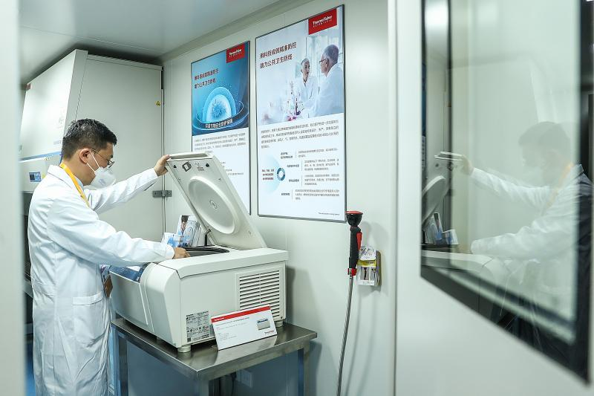
工作人员在2020进博会的赛默飞移动方舱核酸检测实验室内进行展示。新华社发
上海市委统战部、市人大常委会、市政府办公厅、市政府参事室、市政协提案委有关领导和部门负责人，各民主党派上海市委、市工商联、市知联会、市欧美同学会相关领导和部门负责同志，科技系统各民主党派委员会、科技知联会、科技民族联、中科院上海分院侨联、上科院侨联、科技企业联合会、华侨华人科创服务基地负责人，各基层单位人大代表、政协委员，部分民营科技企业代表、委员，关心科技创新工作的系统外代表、委员以及市科技两委有关处室负责人近100人出席会议。

